Warszawa, 15 grudnia 2015 r.

„Chcę kupić psa pod choinkę” – deklarują Polacy w social media.
Eksperci ostrzegają: to bardzo zły pomysł!

Blisko 50 tysięcy wpisów zachęcających do adopcji bezdomnych psów ukazało się w listopadzie i na początku grudnia w mediach społecznościowych - wynika z badania serwisu KarmiePsiaki.pl i Instytutu Monitorowania Mediów. To w 2015 roku liczba rekordowa. Eksperci przestrzegają jednak, że decyzję o przygarnięciu lub zakupie zwierzęcia należy dokładnie przemyśleć - zwłaszcza przed świętami Bożego Narodzenia. Tymczasem nie brakuje osób, które w mediach społecznościowych deklarują chęć zakupu psa „pod choinkę”. „Przed nadchodzącymi świętami warto przypomnieć i pamiętać: żadne żywe stworzenie nie jest prezentem” – apelują przedstawiciele schronisk.

Facebook pod psem
IMM monitorował wpisy i komentarze, w których pojawiały się zwroty „pies do adopcji”, „szczeniak szuka domu”, „psiak szuka właściciela” i 50 innych najczęściej używanych słów związanych z zagadnieniem psich adopcji. Zamieszczone w serwisach społecznościowych ogłoszenia o czworonogach czekających na dom objęły zasięgiem 25 mln osób. To głównie zasługa aktywności schronisk na Facebooku, w tym stron „Schronisko Na Paluchu”, „Schronisko w Korabiewicach - oficjalna strona”, „Psitulmnie” czy „Schronisko dla Zwierząt - Tomaszów Mazowiecki”. Im więcej osób dzieli się zamieszczanymi tam ogłoszeniami, tym większą szansę mają psy na znalezienie nowych domów.
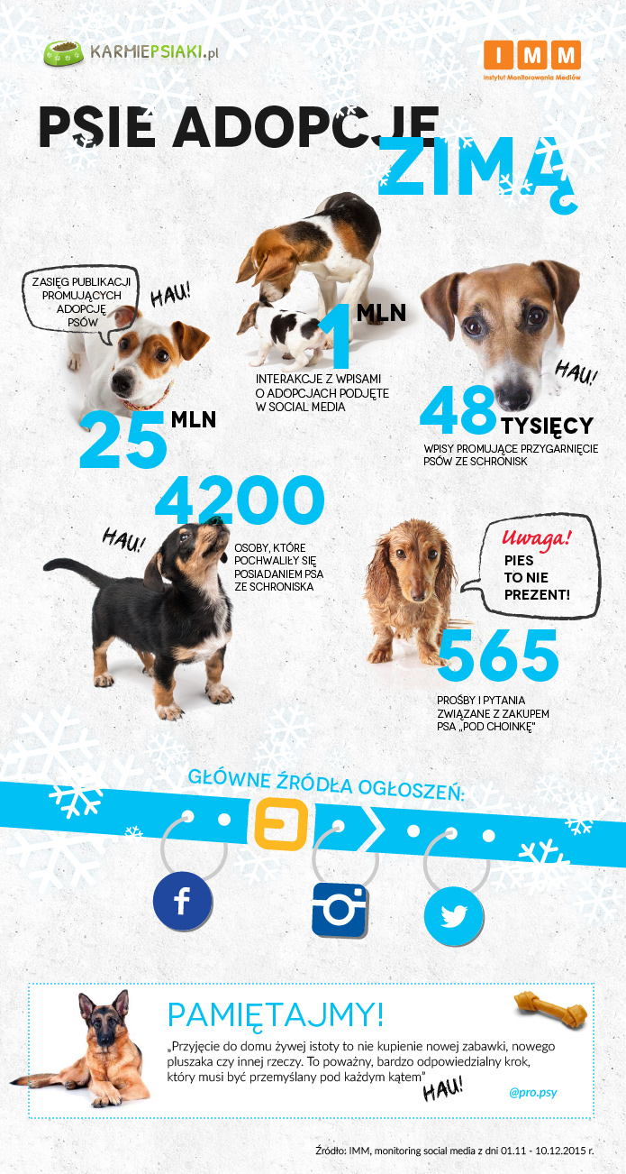
Mega promocja na mikroblogach
Poza Facebookiem, adopcję psów najczęściej promowano na Instagramie i Twitterze. Do najbardziej aktywnych kont na mikroblogu nalezą m.in. Psiortal, Fundacja_Viva i milosnicy, a Instagram chętnie wykorzystywały m.in. pro.psy i schronisko. Na uwagę zasługują także działania osób prywatnych, które promują adopcję zwierząt psów. Chodzi np. o gangamara, czyli instagramową „stronę o Amarze i jego przyjaciołach oraz jego przygodach i dokonaniach”. Amar to adoptowany ze schroniska „psi senior”, który znalazł nowy, kochający dom. Dziś, dokumentując życie Amara, jego opiekunowie promują także adopcje innych psów.
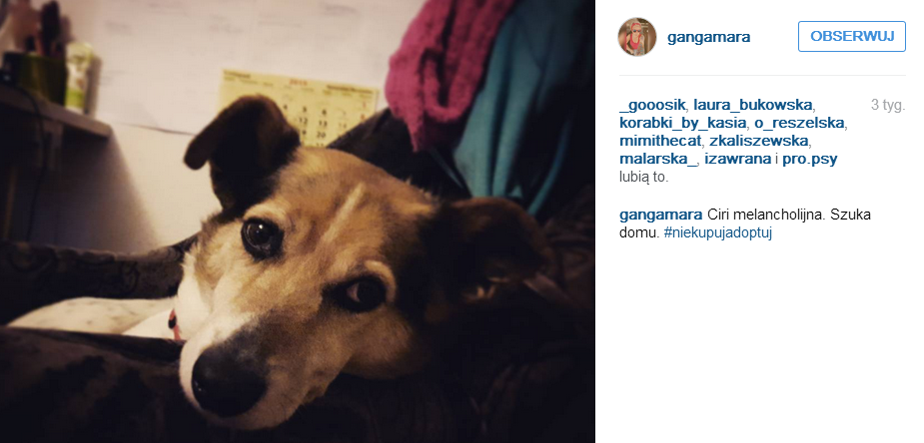

Pies na prezent?
Z monitoringu wzmianek w social media wynika, że dyskusje o adopcji bądź zakupie psa nasiliły się w okresie przedświątecznym. Więcej osób niż zwykle deklaruje również, że chce stać się właścicielem czworonoga - właśnie „z okazji” Bożego Narodzenia. „Zobaczyłam te wszystkie ubranka, obroże i zabawki świąteczne , kombinezony dla piesków - chce szczeniaczka” - czytamy na Twitterze. „ma może ktoś na sprzedaż szczeniaki shih tzu? Potrzebny na 24 grudnia pod choinkę :)” - pisze użytkownik Facebooka.
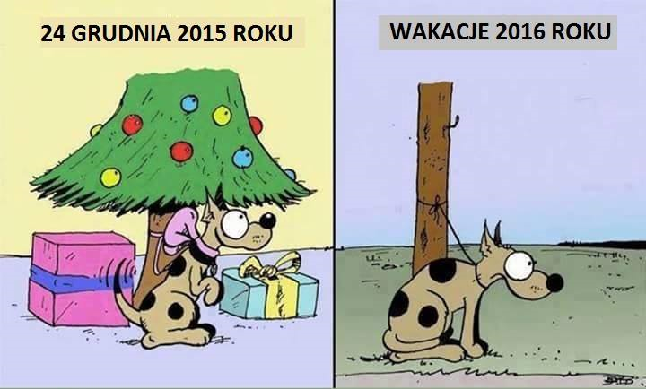
(Źródło: facebook.com/biegnaszesclap)

Słowa takie jak „święta”, „Boże Narodzenie”, „prezent” czy „pod choinkę”, padały w kontekście rozmów o zakupie bądź adopcji psa blisko 600 razy. Główne źródło deklaracji, próśb i pytań o możliwość zakupu lub adopcji psa „na święta” to Facebook i Twitter.
Tymczasem, jak zauważają specjaliści, niezwykle często takie decyzje kończą się dla zwierzęcia tragicznie. Psy są porzucane, zostawiane na ulicy, przywiązywane do drzew, podrzucane do schronisk, czy nawet wyrzucane z pędzących samochodów.
Alina Rzeszutek i Magdalena Szyndowska ze schroniska Psistulmnie w Zabrzu w rozmowie z IMM i serwisem KarmiePsiaki.pl apelują o rozsądek. „Przed nadchodzącymi świętami warto przypomnieć i pamiętać: żadne żywe stworzenie nie jest prezentem” - podkreślają. Ich rada? „Zastanów się czy rodzina właściwie pokocha ten „żywy prezent”. Ta Wigilia z „żywym prezentem" a następna? „Żywy prezent" to obowiązek na kilkanaście lat. „Żywy prezent” też odczuwa ból, cierpienie, tęsknotę” – przypominają przedstawicielki schroniska. Do apelu dołączają Julia Berg i Ola Reszelska, wolontariuszki w schroniskach i inicjatorki akcji ProPsy. „Przyjęcie do domu żywej istoty to nie kupienie nowej zabawki, nowego pluszaka czy innej rzeczy. To poważny, bardzo odpowiedzialny krok, który musi być przemyślany pod każdym kątem” - podkreślają.
Nie kupujmy „żywych prezentów” także wtedy, gdy nie jesteśmy pewni, jak obdarowana osoba zareaguje na taką niespodziankę. O tym, że zakup psa „na gwiazdkę” nie jest dobrym pomysłem, codziennie przypomina facebookowa strona „Pies pod choinkę? Tylko pluszowy”, prowadzona przez Fundację Pomocy Labradorom „Prima”. Podobne komunikaty często publikują także inne fundacje, schroniska, serwisy i blogi, w tym m.in. OTOZ Animals, „Człowiek i Pies”, „Psiolubni”, „Psilajf” czy „Daj serce, adoptuj”.

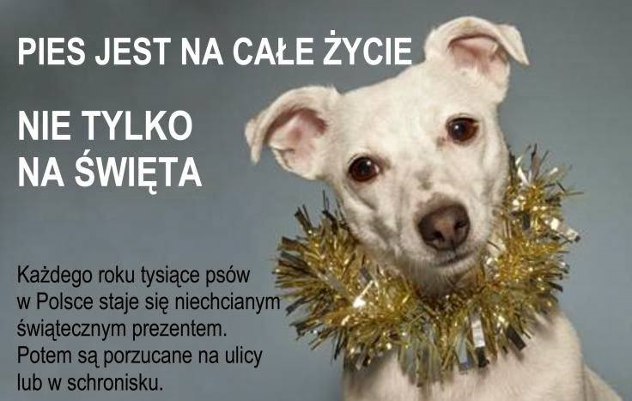
(źródło: https://www.facebook.com/Pies-pod-choink%C4%99-Tylko-pluszowy-263506603697155)

Do promocji odpowiednich postaw dołączają też dziennikarze. Jak wynika z monitoringu internetu, ostrzegawcze artykuły na temat kupowania psów „pod choinkę” ukazały się m.in. w portalach PolskieRadio.pl („Pies to zły prezent pod choinkę”, NaTemat.pl („Każdy przynajmniej raz w życiu powinien odwiedzić schronisko dla zwierząt”) czy w portalu Onet.pl („Przestrzegają przed kupowaniem psa pod choinkę”). Największa siła mediów społecznościowych to jednak wolontariusze i osoby prywatne, które dobrowolnie dzielą się treściami związanymi z adopcją psów.

Propsy dla kundelków
Aktywne na Instagramie ProPsy to także projekt wolontariuszek. Julia Berg i Ola Reszelska od lat pomagają psom w wielu schroniskach. W pewnym momencie zdecydowały, że pomóc można także przez internet.
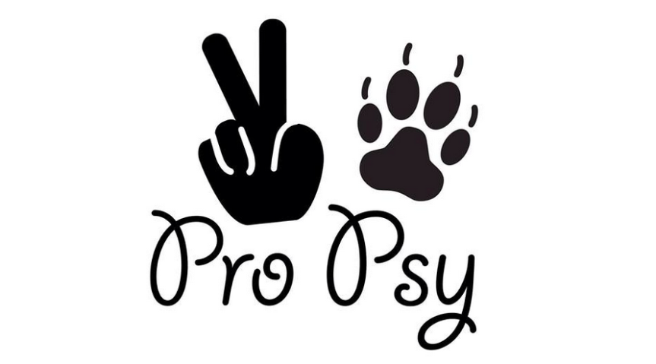

Jak podkreślają autorski ProPsów, wizyty w schroniskach są często niezwykle emocjonalne i trudne. „Na początku naszą reakcją był szok, smutek, przerażenie, jak wiele zwierząt jest porzucanych, jak wiele z nich cierpi” – przypominają sobie Julia i Ola. „Pierwsze wizyty kończyły się płaczem, ciężko było nam poradzić sobie z natłokiem wszystkich emocji, które towarzyszyły nam podczas takich odwiedzin - setki oczu patrzących zza krat i proszących o chwile zainteresowania, chwilę uwagi, najmniejszy dotyk” – podkreślają.
„Warto spojrzeć na tego najmniej chcianego, najmniej atrakcyjnego psa, który siedzi sam za kratkami w schronisku i już nawet nie prosi. Nie prosi, bo nie ma nadziei po tak wielu latach, że komukolwiek się jeszcze spodoba, że kiedykolwiek coś jeszcze się zmieni” - przypominają autorki ProPsów, które same adoptowały ze schronisk łącznie 6 czworonogów i zapewniają, że była to jedna z najlepszych decyzji w ich życiu.

Multimedia w służbie adopcji
Dziś ProPsy wykorzystują media społecznościowe - głównie Instagrama i Facebooka - do tego, by dzielić się fotografiami przedstawiającymi psy ze schronisk. Chodzi głównie o te nierasowe, odratowane z przeróżnych tragicznych sytuacji - przed uśpieniem, po tragicznym pobiciu, z wadą serca, stare i schorowane. ProPsy przedstawiają je podczas pozytywnych i radosnych chwil, bo pod dobrą opieką psy mają szansę na szczęśliwe życie. Dzieląc się ich pięknem uświadamiają, że niekoniecznie trzeba kupić psa za 2000 zł, aby zyskać prawdziwego przyjaciela. „Takiego, który nie zapomni nam tego, do końca swoich dni, codziennie będzie dziękował nam jeszcze mocniej” - zapewniają Julia i Ola.
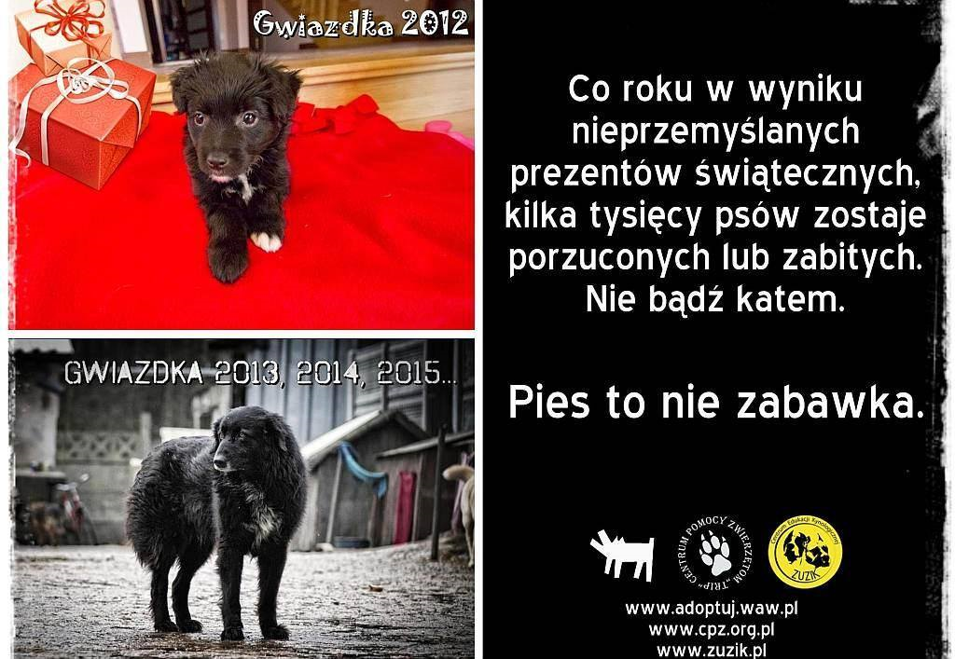
(Źródło: adoptuj.waw.pl)

ProPsy koncentrują się głównie na kundelkach - psach, które często stawiane są poza szeregiem, wyrzucane, uważane za brzydkie, niewarte uwagi. „Chciałyśmy odczarować nieco modę na buldożki, yorki i inne równie wspaniałe pieski (które oczywiście też kochamy) i pokazać, że tak samo fajnie można wyglądać ze starym, grubiutkim, bezzębnym kundlem” - zaznaczają Julia i Ola. Zdaniem wolontariuszek, social media są bardzo pomocne w realizowaniu takich postulatów. „Im więcej osób obserwuje nas lub lubi nasze zdjęcia, tym szersze grono odbiorców - tym więcej uświadomionych ludzi, którzy sami zdecydują się na adopcję, bądź po prostu zrozumieją, że zwierzęta należy traktować w odpowiedni sposób” - podkreślają dziewczyny z ProPsów.

Podzielić się szczęściem
Zwierzę to nie rzecz, nie można jej zwrócić bez żadnych konsekwencji - takimi konsekwencjami zawsze będzie bowiem cierpienie zwierzęcia, mogące skończyć się dla niego nawet tragicznie.
„Należy być tu bardzo ostrożnym. Jak wiadomo święta to czas, kiedy w szale zakupów i intensywnych przygotowań podejmujemy decyzje bardzo pochopnie. Nie należy w żaden sposób decydować się na kupno bądź adopcję zwierzaka w sposób nieprzemyślany” - mówią założycielki ProPsów, i codziennie apelują o to na swoich socialmediowych profilach.
Internetowe działania schronisk i fundacji oraz inicjatyw takich jak KarmiePsiaki, ProPsy czy GangAmara pokazują bowiem, że dzięki mediom społecznościowym można bardzo skutecznie działać na rzecz czworonogów i szerzyć wiedzę na temat prawidłowej opieki nad zwierzętami. Czasami wystarczy tylko podzielić się fotografią i zachęcić innych do zaopiekowania się zwierzęciem. Może to być najlepsza decyzja w życiu nie tylko psa, ale i jego nowego właściciela.

Autor badania: Łukasz Jadaś, ekspert ds. badań internetu i mediów społecznościowych
O badaniu:
Raport oparty na monitoringu internetu i mediów społecznościowych w aplikacji ami Instytutu Monitorowania Mediów pod kątem publikacji, w których padały słowa kluczowe „pies do adopcji”, „szczeniak szuka domu”, „psiak szuka właściciela” i 50 innych najczęściej używanych słów związanych z zagadnieniem psich adopcji. Monitoring z dni 01.11.2015 – 10.12.2015 r.
Instytut Monitorowania Mediów wyraża zgodę na publikację raportu, wyników badań i dołączonych do nich materiałów graficznych pod warunkiem podania źródła („Instytut Monitorowania Mediów”) w artykule oraz oznaczenia źródła przy grafice.
Zobacz inne raporty również na stronie: http://www.imm.com.pl/dla_mediow

Kontakt dla mediów:
Instytut Monitorowania Mediów
Monika Tomsia, Specjalista ds. PR
mtomsia@imm.com.pl
tel.: +48 22 378 37 50 | fax: +48 22 356 21 01
www.imm.com.pl
Al. Jerozolimskie 53, 00-697 Warszawa

O IMM:
Instytut Monitorowania Mediów to innowacyjna organizacja o wiodącej pozycji rynkowej w branży monitoringu mediów. Od 2000 roku dostarcza kompleksowe usługi badania i analizy informacji pozyskiwanych z mediów społecznościowych, internetu oraz mediów tradycyjnych. Dostępny on-line moduł analityczny pozawala na bieżące śledzenie efektów działań komunikacyjnych w mediach, również w porównaniu z konkurencją. Dane prezentujące wizerunek firmy pozwalają skutecznie: zmierzyć efektywność dotychczas podjętych działań PR, zaplanować strategię komunikacyjną, czy chronić reputację firmy.
Zespół doświadczonych specjalistów IMM tworzy raporty wizerunkowe firm, marek i osób na podstawie materiałów zgromadzonych w mediach społecznościowych, internecie oraz prasie i RTV. Stałym monitoringiem objętych jest aktualnie ponad 500 tysięcy domen polskich zasobów internetu wraz z social media – z aktualizacją wyników w czasie rzeczywistym, co umożliwia najszybszy dostęp do publikowanych treści. Monitorujemy także 1000 tytułów prasowych oraz prawie 150 stacji RTV z szerokim wyborem mediów regionalnych i lokalnych.
IMM należy do elitarnej międzynarodowej organizacji FIBEP (Federation Internationale des Bureaux d'Extraits de Presse) zrzeszającej firmy monitorujące media z całego świata.

